Методические рекомендации для родителей детей с задержкой психического развития.
06.04.- 10.04.2020 г. Тема: «Моя планета. Космос».

1. Предложите ребёнку назвать все известные ему космические тела: планеты, созвездия, кометы, метеорит, звёзды.
2. Побеседуйте с ребёнком:
- Как называется наша планета?
- Кто живёт на Земле, Марсе, других планетах? (земляне, марсиане, инопланетяне).
- Сколько всего планет в солнечной системе? (Всего 9 планет: Меркурий, Венера, Земля, Марс, Юпитер, Сатурн, Уран, Нептун, Плутон).
- Кто первый увидел Землю из космоса? (Юрий Гагарин).
- Первая женщина – космонавт? (Валентина Терешкова).
3 Упражнение «Где какой?»
На Земле – земной;
На Луне - … (лунный);
На Солнце - … (солнечный)
4. Упражнение «Что лишнее и почему?»
Солнце, Луна, лампа.
Ракета, планета, звезда.
Прилуниться, припоздниться, приземлиться.
Марс, Сатурн, спутник, Меркурий.
5. «Что общего и чем отличаются?»
Солнце и Луна.
6. Отгадай загадку и нарисуй в тетради отгадку:
Светит, сверкает,
Всех согревает. (солнце)
7. Пересчитайте с детьми все планеты Солнечной системы вместе с Солнцем. (см. задание № 2).Закрепите названия планет.
8. Поиграйте с ребёнком в игру: «Отгадай, сколько осталось (стало)?»
Взрослый называет любое число, предлагает ребёнку убрать или прибавить какое – либо число и посчитать, сколько у него осталось? (В пределах «10»).
9. Предложите ребёнку назвать предметы, которые находятся далеко и предметы, которые находятся близко.
10. Графический диктант «Узор».
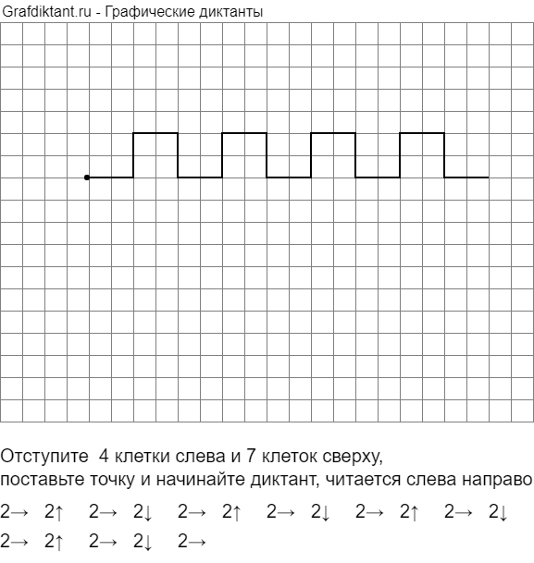
13.04.- 17.04.2020 г. Тема «Летят перелетные птицы».

1. Предложите ребёнку назвать птиц, которые осенью от нас улетают, а весной возвращаются. Как можно назвать этих птиц? (перелётные)
2. Упражнение «Кто это?»
Ноги, туловище, крылья - …птица.
Голова, шея, копыта - …животное.
Клюв, перья, хвост - …птица.
Хвост, плавники, чешуя - …рыба.
3. Упражнение «Подскажи словечко»
Закурлыкали вдали, прилетая…(журавли).
В деревянные дворцы возвращаются …(скворцы).
4. Упражнение «Исправь предложение»
Червяк склевал скворца.
Песня спела соловья.
Мохнатая гусеница съела кукушку.
Птица высидела птенцов и отложила яйца.
5. Упражнение «Кто лишний и почему?»
Ласточка, бабочка, цапля, журавль.
Грач, воробей, скворец, дрозд.
Аист, крыло, журавль, стриж.
Скворец, скворечник, грач, дрозд.
6. Поговорите с ребёнком: «Что общего и чем отличаются?»
Бабочка и ласточка.
7. Чего больше – птиц или крыльев? Крыльев или перьев? Птиц или перьев?
8. Журавли прилетают раньше стрижей. Какие птицы прилетают первыми? А какие птицы прилетают позже?
9. Предложите ребёнку решить и записать задачи в тетради.
Семь гусей пустились в путь, Подогрела чайка чайник,
Два решили отдохнуть. Пригласила девять чаек.
Сколько их под облаками? «Приходите все на чай!»
Сосчитайте, дети, сами. Сколько чаек, отвечай?
10. Выложить птичек из геометрических фигур.
Назови, из каких фигур состоят птицы. Сосчитай, сколько геометрических фигур тебе понадобилось для каждой птички.
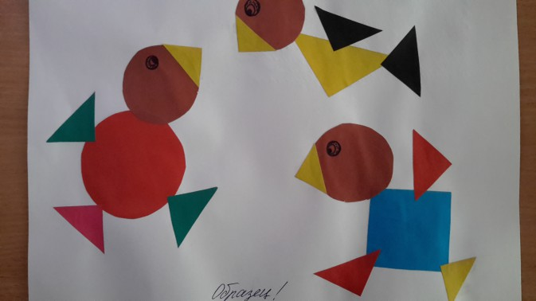

20.04.- 24.04.2020 г. Повторение и закрепление лексической темы: «Весна»

1. Предложите ребёнку перечислить времена года; перечислить весенние месяцы.
2. Побеседуйте с ребёнком о признаках ранней весны: солнце светит ярче, пригревает, тает снег, бегут ручьи, появляются проталины, день становится длиннее.
3. Упражнение «Исправь предложение»:
Пригрел солнце, и сосулька начал таять.
Капли лететь вниз и сливаться в лужу.
Наступила весна, медведица впала в спячку и вывела медвежат.
В гнезде у лисы появились лисята.
4. Упражнение «Что лишнее и почему?»
Зима, весна, март, лето.
Март, апрель, весна, лето.
5. «Какое слово не подходит?»
Весна, весенний, весло, веснянка.
Март, мартовский, Марина, Марта.
6. Упражнение «Подбери как можно больше слов – признаков»:
Весна(какая?) – ранняя, поздняя, долгожданная, тёплая.
Солнце(какое?) – яркое, весеннее, тёплое, лучистое.
Почки (какие?) – клейкие, набухшие, ароматные.
Листья (какие?) – зелёные, душистые, молодые.
Ручьи (какие?) – весёлые, звонкие, быстрые, шумные.
7. Упражнение «Подбери как можно больше слов - действий»:
Солнце - …греет, светит, пригревает, восходит, садится, ослепляет, освещает.
Снег - …тает, темнеет , оседает, падает.
Сосульки - …капают, тают, падают, висят.
8. Закрепить количественный счёт в пределе «10» или «20» в прямом и обратном порядке, от заданного до заданного числа.
9. Упражнение «Сравни и расставь знаки: <; >; =
9 8 8 7 6 5 3 2 0 1 4 4
6 6 0 10 4 0 5 5 2 7 9 5
10. Упражнение «Вчера, сегодня, завтра».
Взрослый называет день недели, а ребёнку предлагает назвать день недели, который был вчера, будет завтра.
11. Найди 7 отличий.
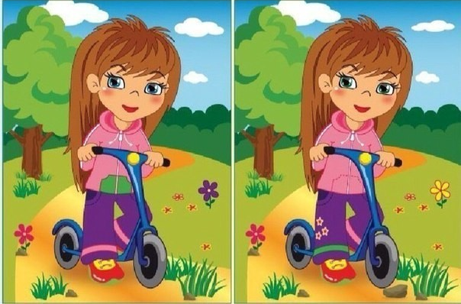

27.04.-30.04.2020 г. Тема: «Мебель».

1. Назвать предметы мебели и их части: ножки, сиденье, подлокотники, ручки, дверцы, спинки, ящики, столешница, полки, назначение.
2. Упражнение «Как называется?».
Стол, за которым пишут - …(письменный);
Стол, за которым обедают - …(обеденный);
Стол, на котором готовят - …(кухонный);
Шкаф для книг - …(книжный); полка для обуви - …(обувная),
Шкаф для посуды - …(посудный); мебель для спальни - …(спальная).
3. Упражнение «Из чего какой?»
Ножки табурета из металла (какие?) - …металлические.
Дверцы шкафа из стекла (какие?) - …стеклянные.
Ручки на дверцах из пластмассы (какие?) - …пластмассовые.
Столешница стола из дерева (какая?) - …деревянная.
Обивка на кресле из кожи (какая?) - …кожаная.
4. Упражнение «Продолжи предложение». Назвать как больше слов – действий.
За мебелью люди ухаживают так: …(протирают, моют, полируют, ремонтируют, красят.и т.д.).
Дома люди мебель (что делают?) - …(двигают, переставляют, ставят, чинят, ломают, собирают и т.д.)
5. Что лишнее и почему?
Диван, кресло, стул, табурет.
Шкаф, диван, кресло, стул.
Кровать, подушка, полка, комод.
6. Предложите ребёнку пересчитать мебель в квартире (в пределах «10» или «20»).
7. Упражнение: «Соседи числа» - ребёнок называет предыдущее и последующее числа заданного числа.
8. Упражнение «Скажи наоборот»
длинный - …короткий; широкий – узкий; высокий – низкий; толстый – тонкий; большой - маленький.
9. Графический диктант «Стул».

